Lựa chọn và thay đổi các thành phần để chuyển cảm xúc của câu

### **Giới thiệu**

Với một ý nghĩa cụ thể chúng ta có thể nói theo nhiều cách khác nhau, và việc lựa chọn từ vựng cẩn thận giúp cho câu được trở lên phù hợp với từng hoàn cảnh cụ thể hơn ̣(trang trọng, vui vẻ, … ). Đặc trưng của một câu văn bản bao gồm nội dung và đặc phong cách riêng của nó, và như tiêu đề của bài báo cáo này là với mục đích là làm sao khi đổi về phong cách của câu nhưng vẫn giữ được về nội dung ban đầu. Trong ứng dụng này, em muốn chuyển câu văn sang một trạng thái cảm xúc mong muốn ̣(Anger, Joy, Disgust, Sadness, Surprise, Fear ) từ câu văn bằng phương pháp thay thế từ trong câu ban đầu.

Về cơ bản, quy trình thực hiện sẽ diễn ra như sau: (1) Trong câu, tùy phương thức lựa chọn sẽ chọn ra những từ sẽ cần thay thế để đạt được trạng thái mục tiêu, (2) Thực hiện thay đổi những vị trí được chọn, các từ mới sẽ dựa trên ngữ cảnh và từ được chọn (3) Lựa chọn những thay thế gần với cảm xúc mong muốn và nghĩa của câu ban đầu



Hình 1: Quy trình thực hiện thay thế và lựa chọn từ mới để thay đổi cảm xúc của câu

### **Ý nghĩa của các nội dung liên quan**

- Từ điển Wordnet: là một nguồn dữ liệu ngôn ngữ phục vụ cho việc xử lý ngôn ngữ tự nhiên. Nó là một từ điển ngôn ngữ được tổ chức theo cấu trúc từ vựng và các mối quan hệ ý nghĩa giữa các từ. Dưới đây là một số tính năng nổi bật của Wordnet sử dụng trong khuôn khổ bài toán:

+ Từ đồng nghĩa và trái nghĩa: WordNet cung cấp thông tin về các từ đồng nghĩa (synonyms) và từ trái nghĩa (antonyms). Điều này giúp cho việc tra cứu từ vựng và tạo ra các câu văn tự nhiên có ý nghĩa tương tự hoặc đối lập

+ Phân loại từ:WordNet phân loại các từ vào các nhóm từ (parts of speech) như danh từ (nouns), động từ (verbs), tính từ (adjectives) và phó từ (adverbs). Điều này giúp cho việc hiểu và xây dựng các cấu trúc câu văn.

+ Mối quan hệ ngữ nghĩa:WordNet xác định các mối quan hệ ngữ nghĩa giữa các từ, bao gồm mối quan hệ hypernym (từ cung cấp ngữ nghĩa tổng quát hơn), hyponym (từ cung cấp ngữ nghĩa cụ thể hơn), metonymy (từ chỉ phần của một khái niệm lớn hơn) và holonym (từ chỉ một khái niệm chứa phần của nó).

+ Từ loại: WordNet cung cấp thông tin về loại từ của mỗi từ, như danh từ riêng, danh từ bất định, danh từ đếm được, danh từ không đếm được

- Mô hình word embedding

Đầu ra của mô hình word embedding là tệp nhị phân hoặc văn bản biểu diễn các từ trong một không gian vectơ số thực có số chiều được cài đặt. Mục tiêu là ánh xạ các từ được truyền vào thành vector, và đương nhiên rằng các từ có nghĩa gần nhau cũng được biểu diễn bằng vector gần với nó trong không gian biểu diễn.

Trong báo cáo này, em sử dụng đầu ra của mô hình word embedding đã được huấn luyện trước đó. Mô hình được dựa trên việc huấn luyện mô hình Word2Vec trên tập dữ liệu của 550M English Twitter Message được đăng từ 12/2014 đến 6/2017.

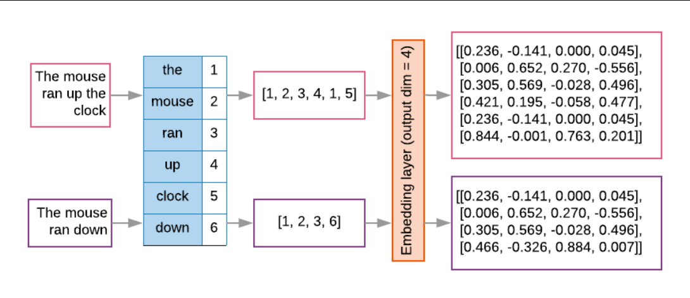

Minh họa đầu vào và đầu ra của việc đưa 1 câu văn bản được truyền qua lớp sentence embedding

- Mô hình sentence embedding

Là một kỹ thuật trong NLP, biểu diễn cả câu được truyền vào thành một vector duy nhất, quan trọng hơn vector được biểu diễn thể hiện ý nghĩa của câu là duy nhất. Hiện nay, một số thư viện phổ biến để mô hình hóa nhúng câu trong xử lý ngôn ngữ tự nhiên và đạt được nhiều thành tựu như: USE, InferSent, XLNet, BERT, … Trong khuôn khổ bài toán này, em sử dụng thư viện BERT và sau đây là một số tính năng nổi bật và ý nghĩa một số hàm ứng dụng vào bài toán:

BERT(Bidirectional Encoder Representation from Transformers) là một mô hình mạng neural sử dụng kiến trúc Transformer để biểu diễn ngôn ngữ tự nhiên. Say đây là các lớp mà em sử dụng trong bài toán:

1. BertModel: Là lớp biểu diễn một mô hình BERT hoàn chỉnh, dùng để nhúng câu văn, đầu vào là một tensor có các phần tử là id của từng từ trong câu
2. BertTokenizer: Lớp này thực hiện chia câu thành các từ và chuyển các từ đó thành các mã, là đầu vào của mỗi lần thực hiện vector hóa câu của BertModel

Ngoài ra còn rất nhiều các lớp liên quan đến BERT: BertConfig, BertAdamOptimizer, BertLayer, … Mỗi lớp có những đặc điểm và tính năng riêng phù hợp với các tác vụ mà người dùng muốn sử dụng.

- Mô hình phân loại cảm xúc của câu:

Để đánh giá câu mới được sinh ra đạt được cảm xúc mong muốn ở mức độ nào, ta cần một mô hình để đánh giá mặt này. Vậy nên, một mô hình phân loại cảm xúc với đầu vào là một câu, đầu ra sẽ là chỉ số của từng cảm xúc có trong câu đó. Dưới đây là tổng quan cấu trúc của mô hình được huấn luyện:

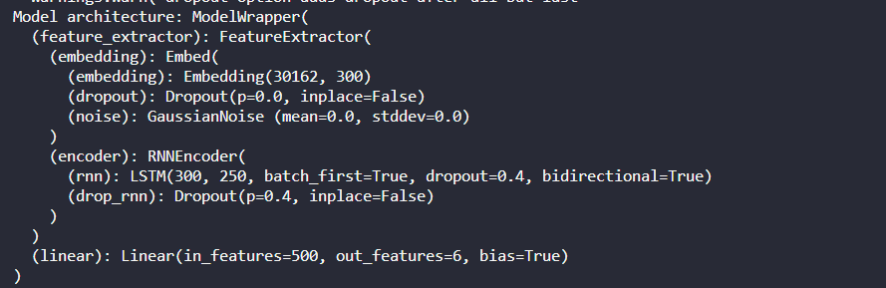

**Các phương thức chính :**

Theo như tiêu đề của bài toán, sau đây sẽ là các bước chính để thực hiện và được sắp xếp theo thứ tự tương ứng:

+Lựa chọn thành phần trong câu:

Trong bài toán này, em sử dụng cách chọn có thể nói là đơn giản nhất, mỗi từ trong câu đều thuộc tập lựa chọn để truyền vào phương thức tiếp theo.

Ví dụ trong câu "I am happy" thì tập lựa chọn :{"I", "am", "happy"}

+Thay thế các thành phần trong tập lựa chọn:

Các phần tử trong tập lựa chọn ở phương thức trên được truyền vào phương thức này để tìm các từ thay thế, và trong bài toán này em đề xuất 2 phương thức để thực hiện thay thế các từ được lựa chọn.

WordNet: Như đã trình bày các tính năng của WordNet, áp dụng vào bài toán này: Trong danh sách các phần tử được truyền vào, tập trung vào những từ có từ loại là: tính từ, danh từ và động từ. Cách để lấy các từ gần nghĩa với từ được chọn như sau: với từ có từ loại là danh từ hay động từ, những từ được chọn sẽ là từ đồng nghĩa lân cận nó, xét với cả trong mối quan hệ ngữ nghĩa giữa các từ; với các từ là tính từ, các từ được chọn là từ đồng nghĩa và có thể cả là trái nghĩa.

Chọn các từ dựa trên không gian vector: Với tính chất có phần giống với từ điển Wordnet, các từ gần ngữ nghĩa sẽ được biểu diễn trên không gian vector với vị trí gần nhau, tham số cần định nghĩa thêm trong cách thay thế này là lấy bao nhiêu từ là “hàng xóm”

+Tính điểm các câu mới được tạo ra

Không thể tránh khỏi việc câu mới được được tạo ra sẽ có sự đánh đổi giữa độ gần với cảm xúc mục tiêu và độ gần với nghĩa của câu ban đầu, vậy nên em đưa ra một hàm đánh giá để tính điểm cho từng câu mới.

Tham số e và s lần lượt là trọng số thể hiện người dùng muốn ưu tiên mặt nào của câu mới hơn. Giá trị của e và s trong khoảng (0, 1) và tổng 2 trọng số bằng 1. Hàm cho ta dữ liệu để có thể quyết định được độ lệch về nghĩa hợp lý để đạt được cảm xúc gần với mục tiêu nhất. Bên cạnh đó, ứng với mỗi trọng số thì điểm thành phần của câu mới bao gồm:

Độ biểu hiện cảm xúc:

Độ gần nghĩa với câu ban đầu: Dựa vào mô hình nhúng câu, tức mỗi một câu truyền vào sẽ được biểu diễn bởi một vectơ duy nhất. Độ tương đồng giữa câu mới với câu gốc được tính bằng cos của 2 vectơ câu tương ứng.

Similarity score = cos (vector1, vector2)

**Sơ đồ tổng quan và chi tiết phương thức**

Để có một cái nhìn tổng quan hơn về việc một câu khi được truyền vào sẽ được xử lý ra sao, dưới đây sẽ là biểu đồ tóm tắt quy trình xử lý đầu vào:

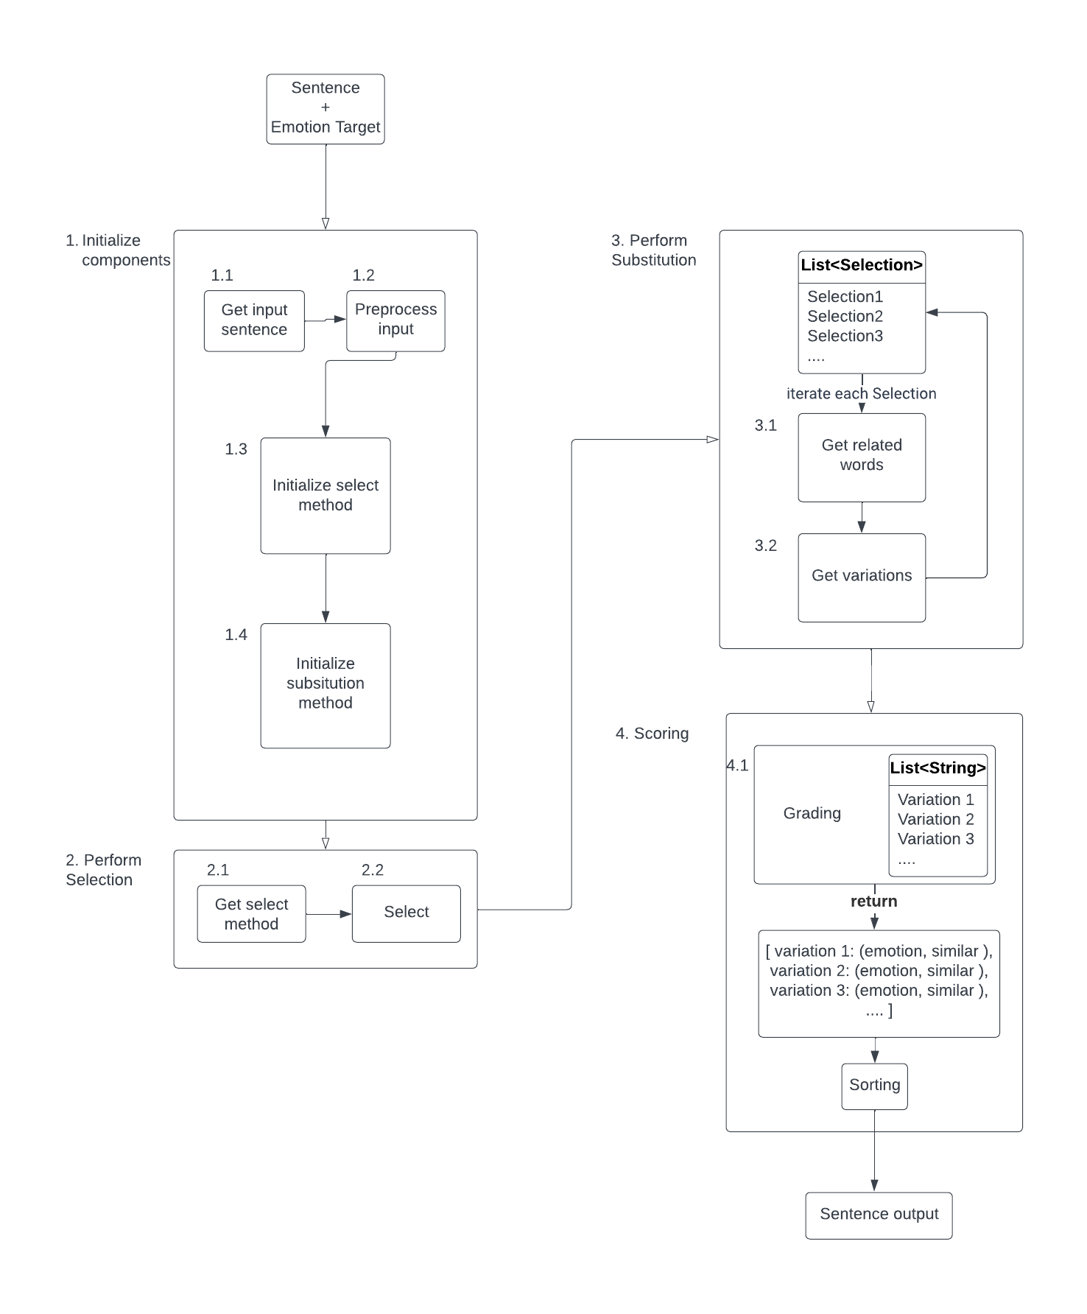

Biểu đồ tóm tắt quá trình lấy một văn bản mới có cảm xúc mong muốn từ một câu cho trước

Chi tiết các hoạt động:

### **Tài liệu tham khảo:**